**ÍNDICE DE EFICIENCIA INVERSA ATENDER ROSTROS**

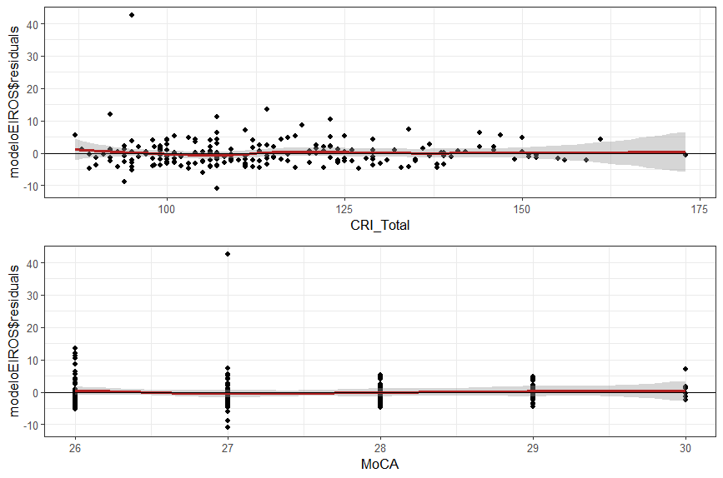

**ÍNDICE DE EFICIENCIA INVERSA IGNORAR ROSTROS**

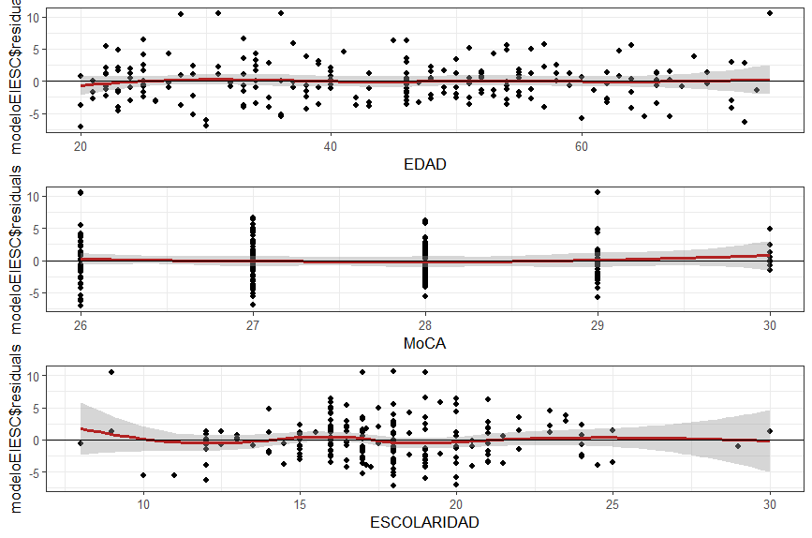

**D PRIMA PARA ATENDER ROSTROS**

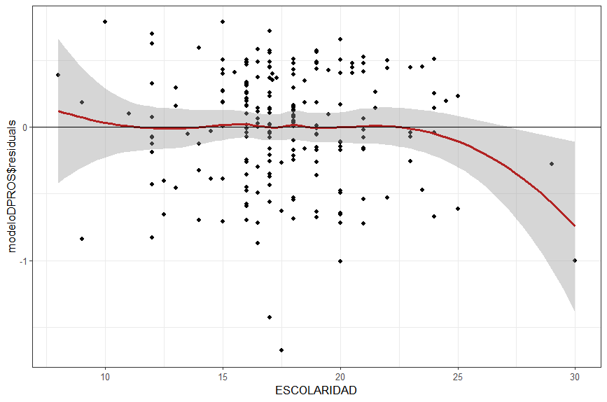

**D PRIMA PARA IGNORAR ROSTROS**

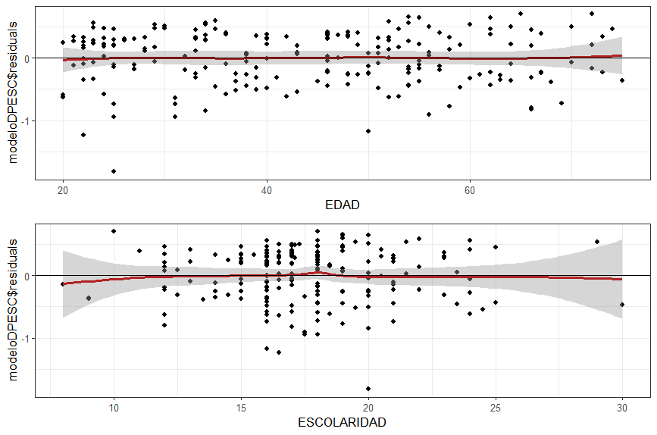

**ÍNDICE DE AMPLIFICACIÓN**

